1. Дати број растави и запиши као збир десетица и јединица: 45.
А. 45=41+4
Б. 45=39+1
В. 45=40+5

2. Допуни празну цртицу одговарајућим бројем: 30+4+2= 30+(4+2)=30+___= 36

3. Израчунај збир бројева:
14+2= ___
А. 18
Б. 16
В. 22

4. Израчунај на приказан начин: 26+2=(__+__)+__=__+(__+__)=__+__=__
Резултат је:
_________

5. Израчунај:
24+2=__

6. Израчунај збир датих бројева и упореди резултате: 85+2___1+85.
А. >
Б. <
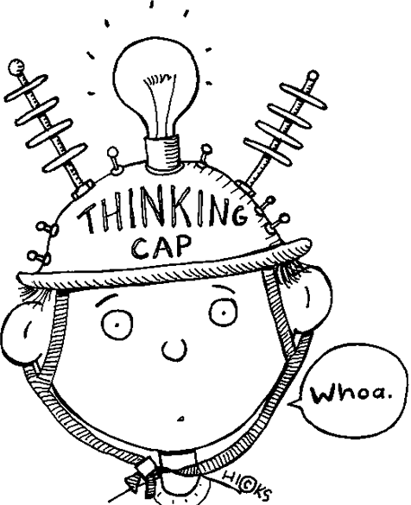
В. =

7. Број 44 увећај за 4. Резултат је:
____________________________

8. Који је број за 4 већи од броја 79?
А. 87
Б. 83
В. 90

9. Израчунај збир датих бројева и упореди резултате: 8+61___61+8.
А. <
Б. >
В. =

10. Израчунај на приказан начин: 34+3= (__+__)+__=__+(__+__)=__+__=__.
Резултат је:
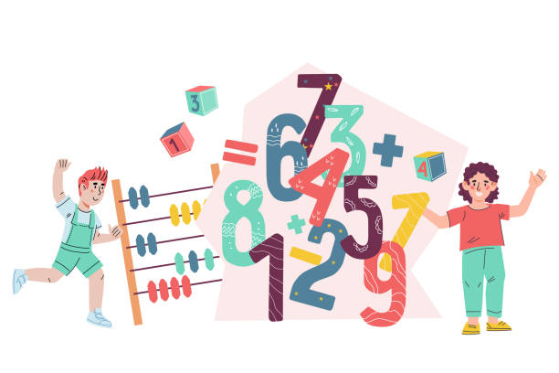
__________

11. Милица је залепила у албум 53 сличице. Колико ће имати сличица у албуму када буде залепила још 4?
A. 62
Б. 57
В. 53

12. У акваријуму су биле 32 рибице. Мама је додала 4, а тата 2 рибице. Колико рибица има у акваријуму?
_________________________________________

13. Број 38 увећај за 5. Резултат је:
А. 52
Б. 44
В. 43

14. На игралишту је у почетку било 15 дечака и 5 девојчица. После су дошле још 2 девојчице и 3 дечака. Колико деце има на игралишту?
_________________________________________

15. Израчунај:
17+6= ___

